المملكة العربية السعودية

وزارة التعليم
جامعة الجوف
وكالة الجامعة
عمادة خدمة المجتمع والتعليم المستمر

تقرير البرنامج
" ***"
( ) محاضرة ( ) ندوة ( ) برنامج تدريبي ( ) ورشة عمل ( ) أخرى......
عمادة خدمة المجتمع والتعليم المستمر-CSCE
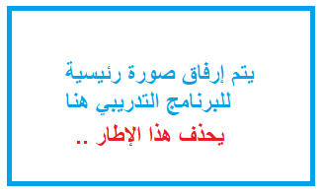
*/ * /1440 هـ الموافق */ */ 2019 م

بداية الصفحة الثانية من التقرير- تحذف هذة العبارة بعد إنهاء التقرير
عنوان البرنامج المنفذ:
*** يكتب عنوان البرنامج التدريبي- الدورة-ورشة العمل- المحاضرة هنا- وتحذف هة العبارة
مكان انعقاد البرنامج المنفذ :
مكان القاعة وبياناتها | تحديد الفئة  ذكور أو إناث أو معاَ | مقر تنفيذ البرنامج
قاعة التدريب ب ......- المدينة الجامعية- كمثال | ذكور | سكاكا- كمثال
مجمع الطالبات مبنى (*)/ قاعة (***)- كمثال | إناث
اليوم والتاريخ :
يوم ****** : **/ ** /1440 هـ الموافق **/ **/ 2019 م
الجهة المنظمة :
**** - عمادة خدمة المجتمع والتعليم المستمر- وكالة الجامعة - جامعة الجوف
الفترة :
يتم تحديد الفترة لكل يوم 10 صباحاً – 2 ظهراً كمثال
المدرب/المحاضر :
شطر الطلاب : شطر الطالبات :
د. ******* د. *****
الفئة المستهدفة :
يتم تحديد الفئة المستهدفة – المتدربين/المستفيدين (********)
الحضور :
عدد الحضور الفعلي | عدد الحضور المستهدف | الفئة | مكان تنفيذ البرنامج
 | 20 | ذكور | سكاكا
 | 25 | إناث

الاشراف على البرنامج:
شطر الطلاب : شطر الطالبات :
- د. ***** - د. ***

بداية الصفحة الثالثة من التقرير- تحذف هذة العبارة بعد إنهاء التقرير
محاور البرنامج :
*...
*...
*...
*...
*...
ملاحظات :
- *****
مقتطفات من البرنامج:

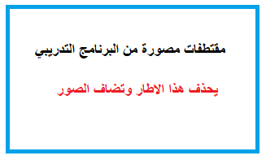

نسأل الله عز وجل أن يبارك في الجهود وينفع بها

